**Atelier N°1 : Etude et conception d’un filtre actif passe-bande**

1. Introduction :

On réalise un schéma à l’aide d’un filtre actif passe-bande utilisant un amplificateur opérationnel large bande TL082 de la compagnie National semi conductor.

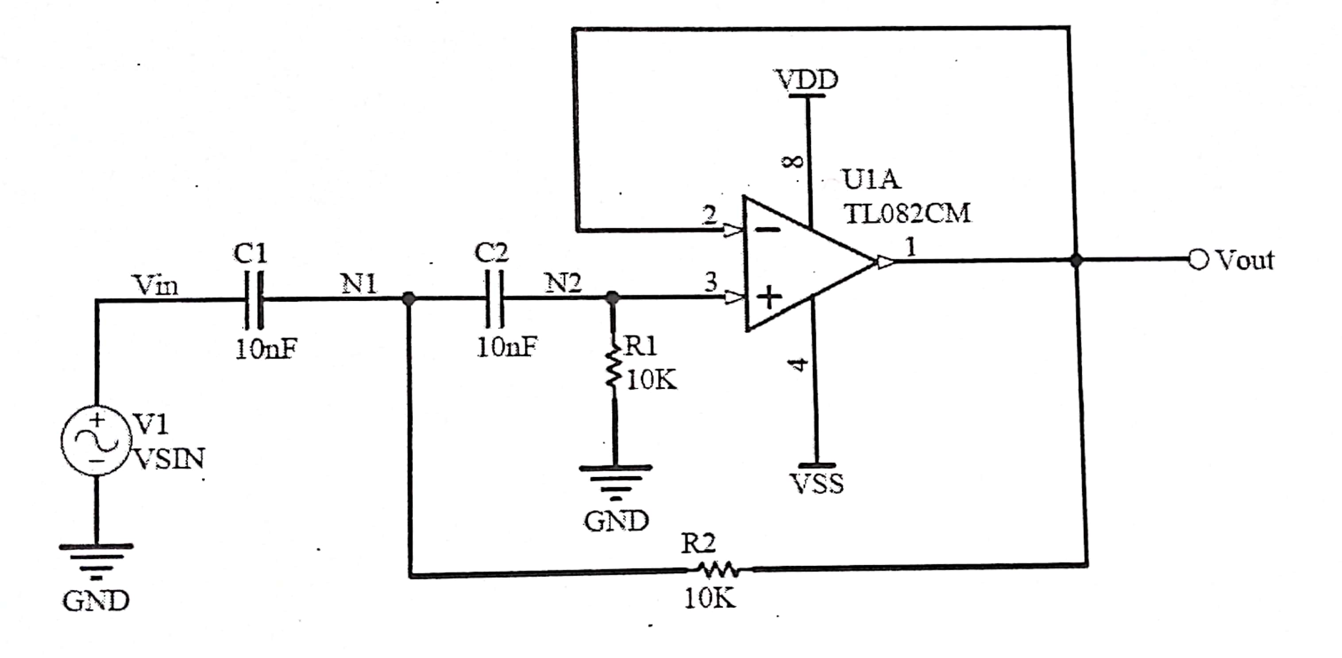La figure est montrée ci-dessous :

**Filtre actif passe-bande utilisant un amplificateur opérationnel large bande TL082**

On s’intéresse à vérifier la réponse temporelle et fréquentielle en utilisant l’Altium Designer à l’aide de la simulation SPICE.

1. Manipulation :
2. Installation de la librairie « NSC Amplifier ».
3. Réalisation du schéma du filtre :

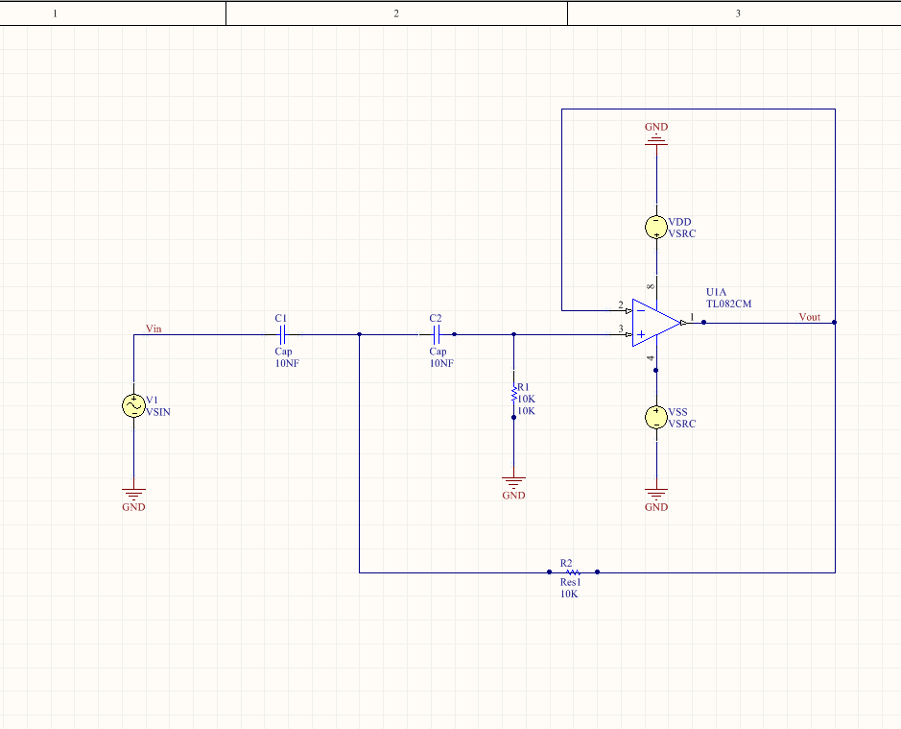

Vsin : AC magnitude = 1 ; Amplitude = 10-3 ; fréquence= 106.

VDD et VSS 5 et -5V.

1. On s’intéresse à la réponse temporelle : on visualise les signaux Vin(t) et Vout(t).

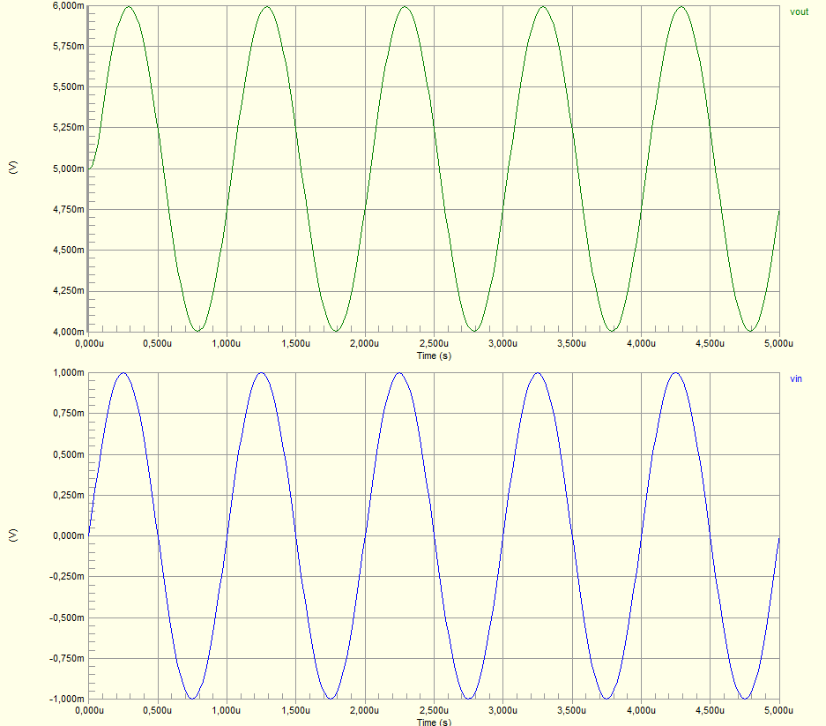

* Le 1er signal vert correspond au signal Vin.
* Le 2eme signal bleu correspond au signal Vout.

1. On visualise la réponse fréquentielle du signal de sortie Vout :

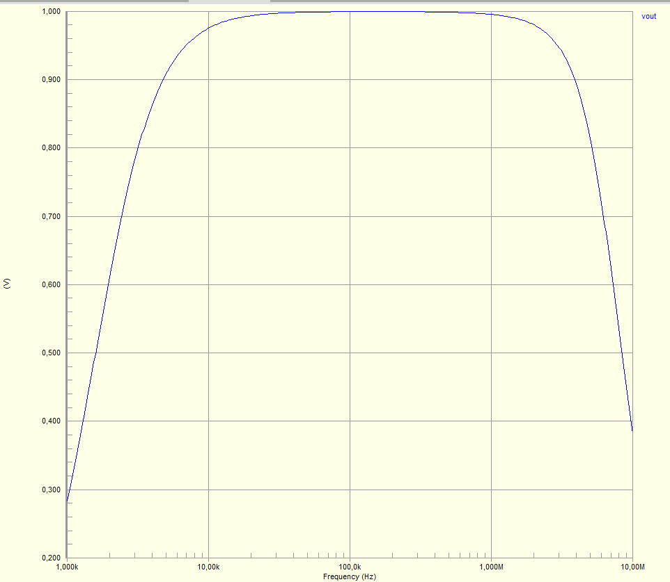

1. On sélectionne dans les paramètres « AC Small Signal Analysis ». Entrez « 1K » et « 10meg » comme valeurs pour les paramètres « Start Frequency » et « Stop Frequency ».

Choisissez « Decade » pour le paramètre « Sweep Type ».

1. La fréquence de coupure : c’est la fréquence pour laquelle le gain du filtre chute de 3 dB par rapport au gain en bande.
2. On trace le diagramme de Bode de la sortie Vout avec l’option « Magnitude (dB) » dans la partie « Complex Functions ».



1. Puis on trace Vout avec l’option « phase (Deg) » :

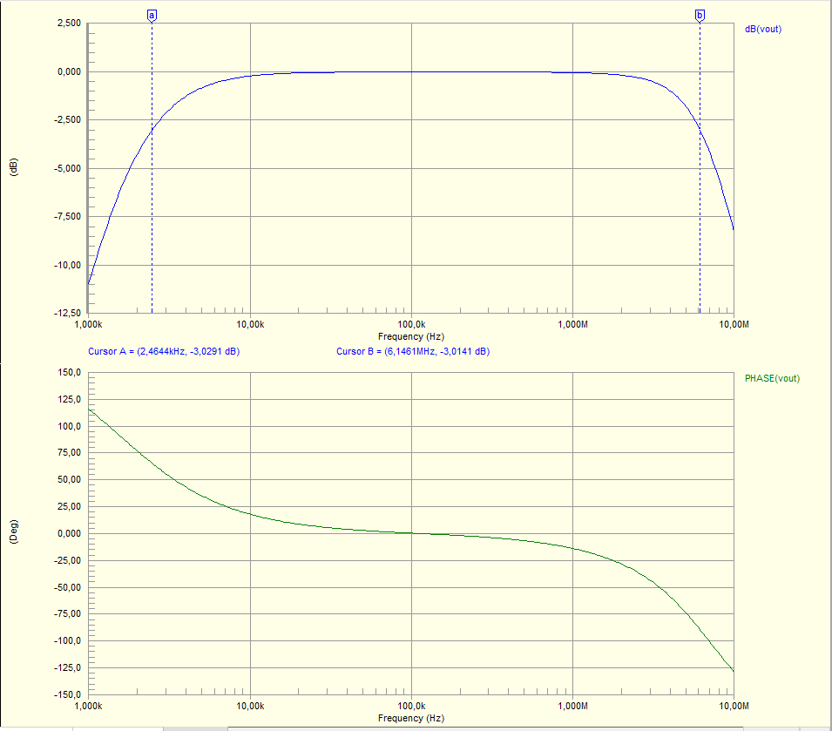

1. La dernière étape est de déplacer deux curseurs A et B sur l courbe du gain. En utilisant ces curseurs, on règle ces deux curseurs à -3 dB.

.

1. On sélectionne « Parametre Sweep » les valeurs des condensateurs C1 et C2 changent de 1nF a 5nF avec un pas de 1nF.
2. Les réponses temporelles de C1 et C2 :

* **La réponse temporelle de C1 :**

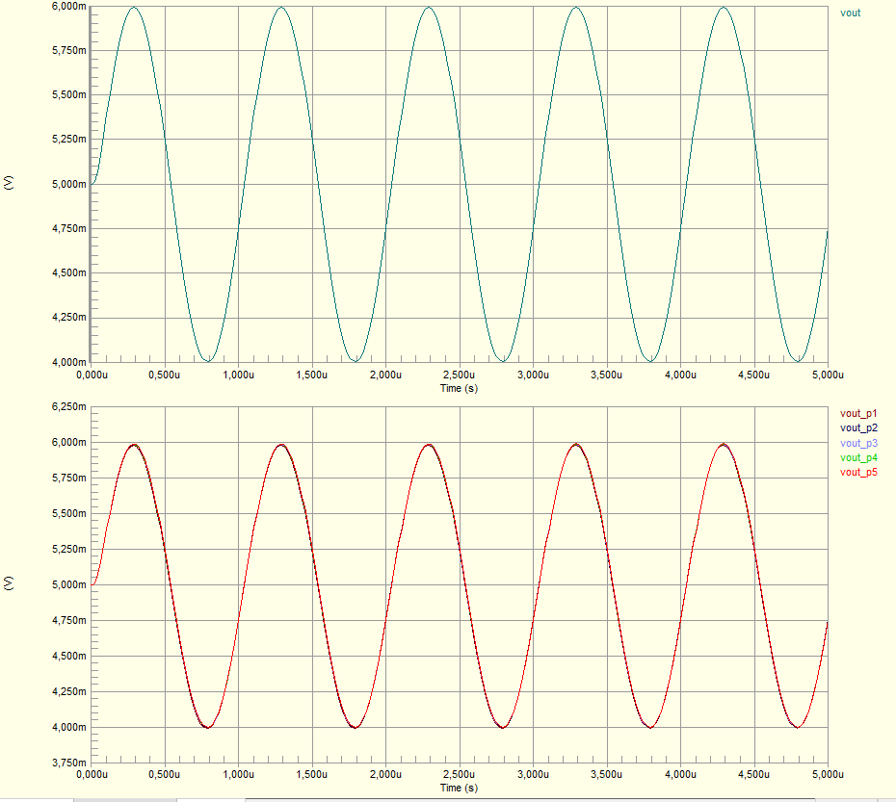

* 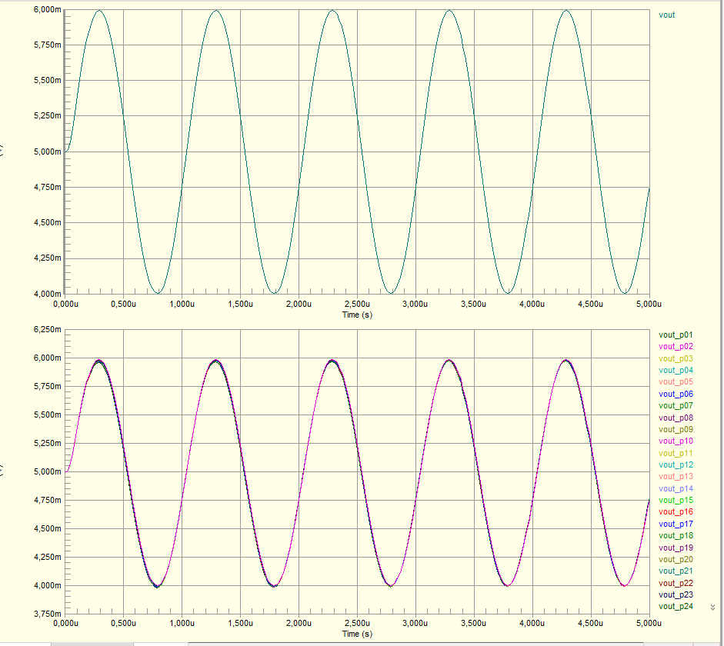**La réponse temporelle de C2 :**
* **Les réponses fréquentielles de C1 et C2 :**
* 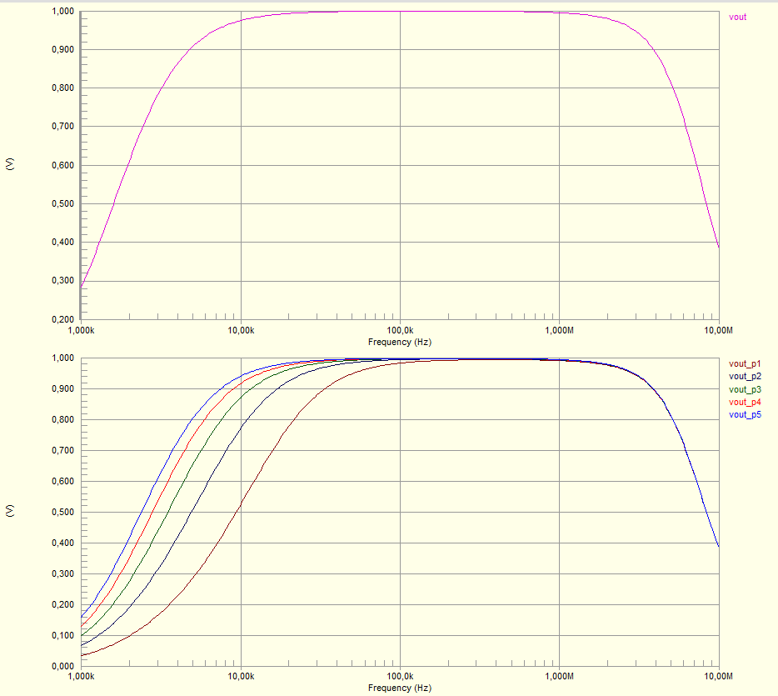**La réponse fréquentielle de C1 :**
* **La réponse fréquentielle de C2 :**

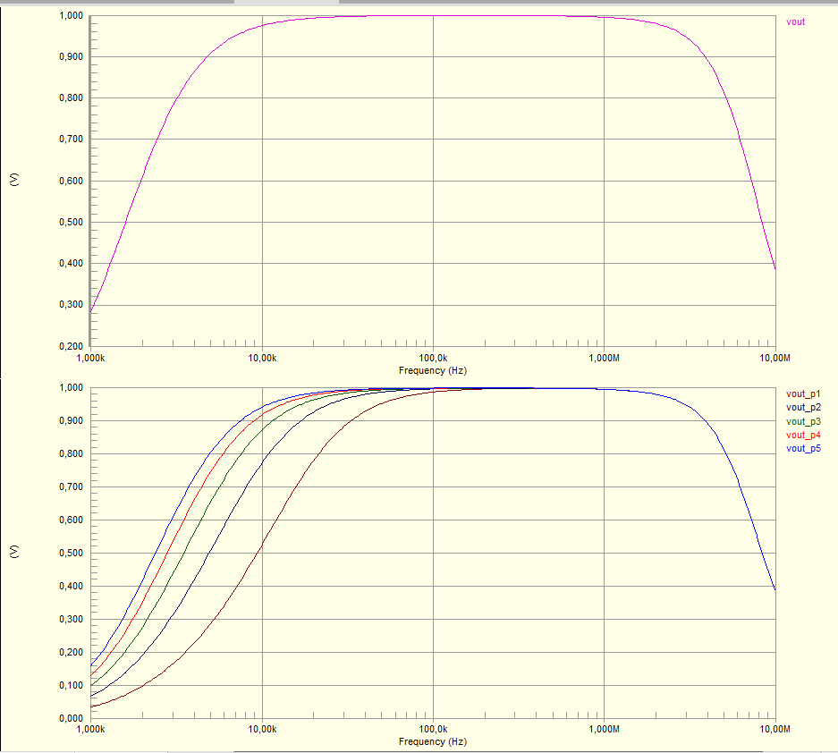

* La combinaison des deux réponses fréquentielles C1 et C2 :

